简介

Centos上下载openJdk进行编译，并通过NetBeans对hotspot进行调试

1、安装mercurial

yum install hg

2、下载openJdk源码

hg clone http://hg.openjdk.java.net/jdk8u/jdk8u openjdk8

#进入opnjdk8文件夹

sh get_source.sh

下载过程很慢，实践早上7-9点是下载比较快的时间

3、下载完成后，目录如下

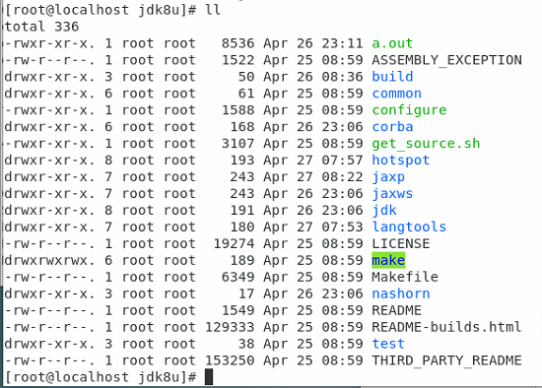

4、安装依赖包

yum install alsa-lib-devel cups-devel libX* gcc gcc-c++ freetype-devel libstdc++-static ant make

5、编译配置

chmod +x configure

./configure --enable-debug

6、开始编译

#清理

make clean

#开始编译

make

运行成功如下图

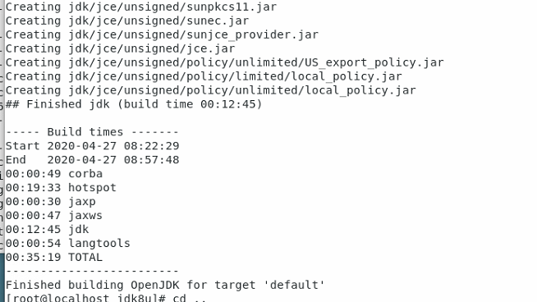

7、试着编译一个java文件，创建文件Hello.Java

**public** **class** Hello{

**public** **static** **void** main(String[] args)

{

System.***out***.println("Hello OpenJdk8");

}

}

限制性javac,然后执行java

../jdk8u/build/linux-x86_64-normal-server-fastdebug/jdk/bin/javac Hello.java

../jdk8u/build/linux-x86_64-normal-server-fastdebug/jdk/bin/java Hello

输出

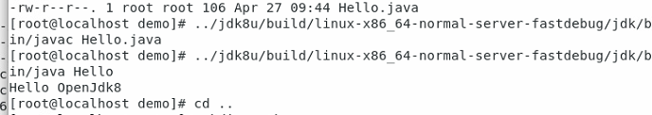

8、下载netBean

执行 wget https://download.netbeans.org/netbeans/8.2/final/bundles/netbeans-8.2-html-linux-x64.sh

下载sh文件

然后sh netbeans-8.2-html-linux-x64.sh 启动安装

然后会有打开安装窗口

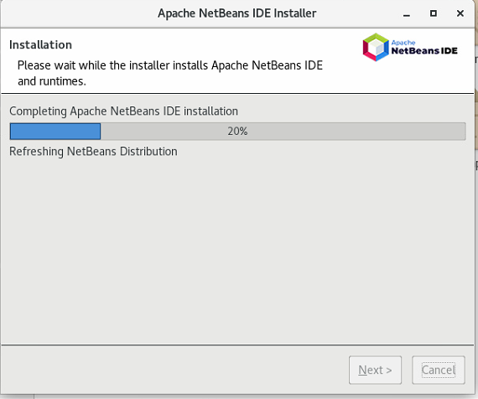

安装成功，后桌面会有如下图标

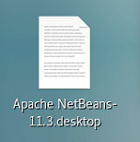

安装c++插件

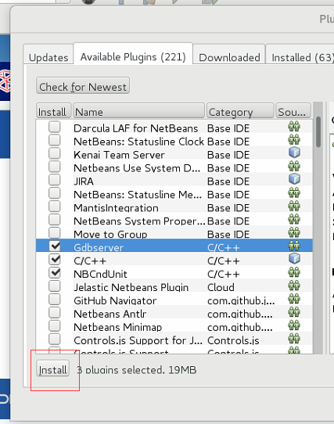

导入hotspot项目

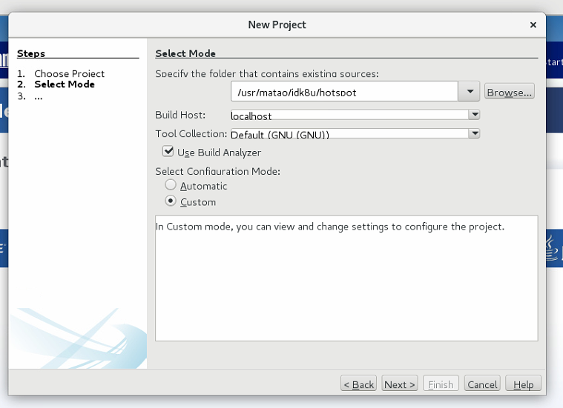

然后一直 next就可以了

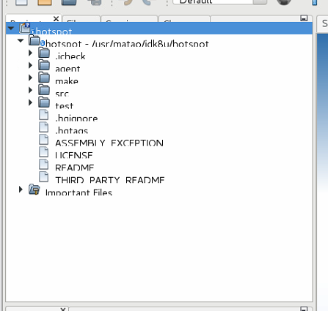

编辑器中代码字体，在tool/options中设置下

